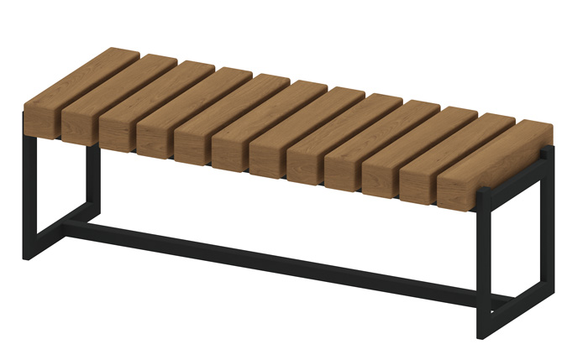 | Скамья 1604  Размер не менее: длина – 1500 мм, ширина – 550 мм, высота – 500 мм.  Сиденье изготовлено из калиброванного пиломатериала, сечением не менее 100х100 мм. Влажность пиломатериала не более 12%.  Основание должно быть изготовлено из металлической профильной трубы, сечением не менее 50*25 мм, и иметь размеры не менее: ширина 450 мм, длина – 1500 мм.  Деревянные детали должны быть тщательно отшлифованы, кромки закруглены и окрашены лаком по дереву.  Металлические элементы окрашены порошковыми красками с предварительной антикоррозионной обработкой.

